МИНИСТЕРСТВО ОБРАЗОВАНИЯ И НАУКИ РОССИЙСКОЙ ФЕДЕРАЦИИ

ФЕДЕРАЛЬНОЕ ГОСУДАРСТВЕННОЕ БЮДЖЕТНОЕ

ОБРАЗОВАТЕЛЬНОЕ УЧРЕЖДЕНИЕ ВЫСШЕГО ОБРАЗОВАНИЯ

**«МОСКОВСКИЙ ПОЛИТЕХНИЧЕСКИЙ УНИВЕРСИТЕТ»**



ОТЧЕТ ПО ДИСЦИПЛИНЕ

«ПРОЕКТНАЯ ДЕЯТЕЛЬНОСТЬ»

за период 12.03.2020 – 20.03.2020

По проекту:

«Проекты от администрации г. Муравленко. Работа с учащимися»

«Задолженности»

Москва 2020

Разработано студентами:

1. Гончарова Владислава Витальевна 191-331 «Информационная безопасность автоматизированных систем»
2. Беляков Максим Сергеевич 191-331 «Информационная безопасность автоматизированных систем»

**Содержание**

1. Краткое описание проекта
2. Этапы работы над проектом

Краткое описание проекта

Наша роль в проекте – обеспечение взаимосвязи между членами проекта “Задолженности” и учащимися МБОУ "Многопрофильный лицей" г. Муравленко. Коммуникация с школьниками осуществляется с помощью сервиса Trello, где на доску выкладываются карточки с заданиями и обозначаются сроки выполнения. Коммуникация с лидером проекта осуществляется с помощью мессенджера «Телеграм».

Этапы работы над проектом

1. Наше участие в проекте началось с ознакомительного собрания, проведенного 12.03.2020, где мы были распределены по подпроектам.

После этого, мы были выбраны в команду разработчиков “Задолженности”, для дальнейшего формирования заданий для учащихся. Обсуждение основного плана работ проводилось в мессенджере «Телеграмм». Там мы задали вопросы лидеру проекта, чтобы узнать какая помощь учащихся требуется.

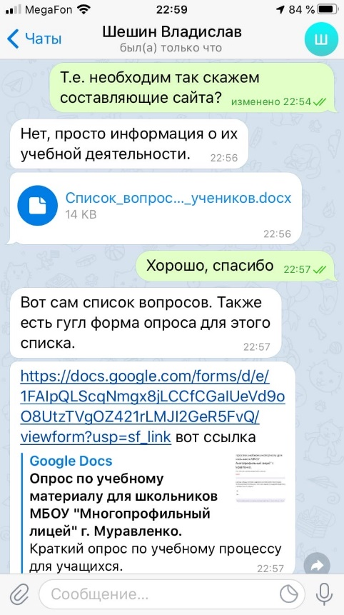

В итоге мы пришли к единому решению, какое задания поручить учащимся.

1. Задание заключается в том, что учащиеся должны ответить на некоторые вопросы, для уточнения функционала сайта. Гугл форма с вопросами была размещена на Trello.

